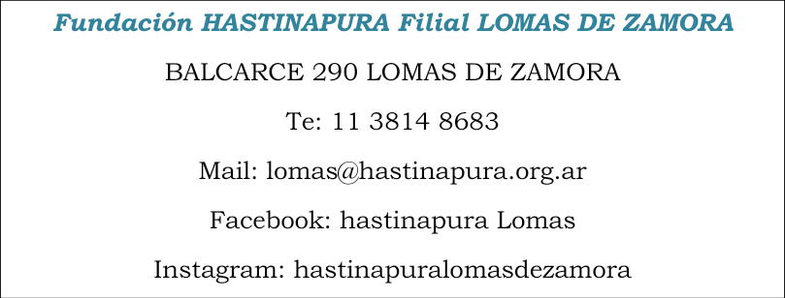

Taller de alimentación consciente

*SOMOS FUNDACIÓN HASTINAPURA, MAS DE 40 AÑOS TRANSMITIENDO LAS ENSEÑANZAS DE DISCLIPINAS MILENARIAS, ALTUISTRAS Y COMPASIVAS.*

*LA FUNDACIÓN HASTINAPURA ES UNA INSTITUCIÓN EDUCATIVA QUE CUENTA CON FILIALES EN ARGENTINA, URUGUAY, BOLIVIA Y COLOMBIA.*

*EL PRESENTE TALLER ESTA DIRIGIDO A TODOS AQUELLOS QUE quieran mejorar sus hábitos alimenticios y su relación con sus cuerpor*

*MODALIDAD: PRESENCIAL Y VIRTUAL POR PLATAFORMA ZOOM EN FORMA SIMULTÁNEA*

DIAS: *Miércoles 6 ,13, 20 y 27 de Abril*

*HORA: 18.30 HORAS*

*DURACIÓN: 75 MINUTOS POR CLASE*

*TEMATICA:*

*1er clase*

* *Nutrientes a tener cuenta en veganos y vegetarianos*
* *Calcio y vitamina D*
* *Lácteos cómo reemplazarlos*

*2da clase*

* *Carnes: ¿cómo nos afectan?*
* *Cómo reemplazar carnes y huevos*
* *Recetas de carnes vegetales*
* *Microbiota, pre y probióticos*
* *Formas de obtener pro y prebióticos*

*3er clase*

* *Introducción al Ayurveda*
* *Alimentación ayurveda*
* *Doshas y gunas*
* *Desequilibrios ¿Cómo los equilibramos?*

*4ta clase*

* *Ayurveda en occidente: como lo adaptamos a nuestra vida cotidiana*
* *Combinación de alimentos*
* *Integración del taller*

